INSERTION SORT

1. Miêu tả thuật toán

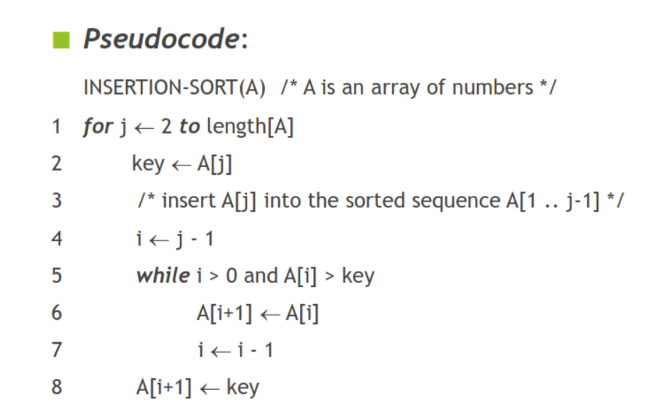

1. Đánh giá thuật toán

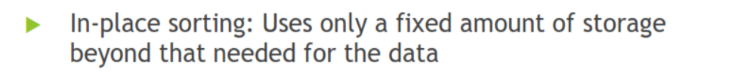

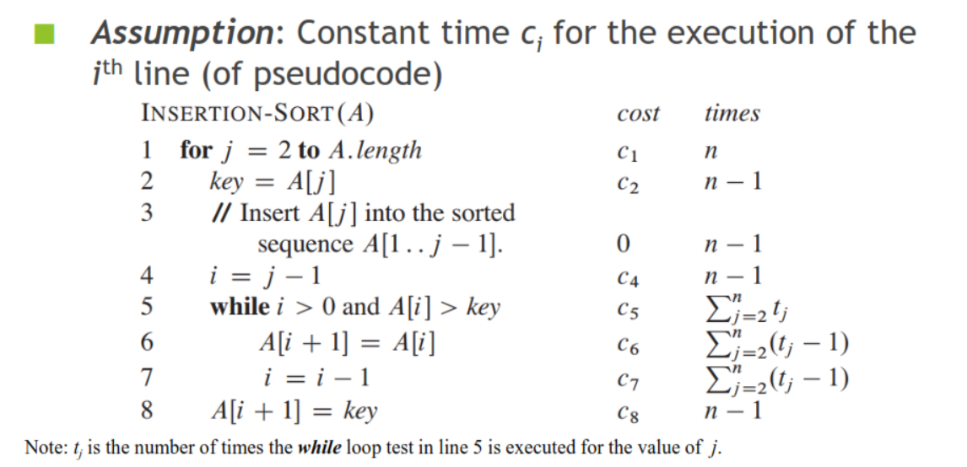

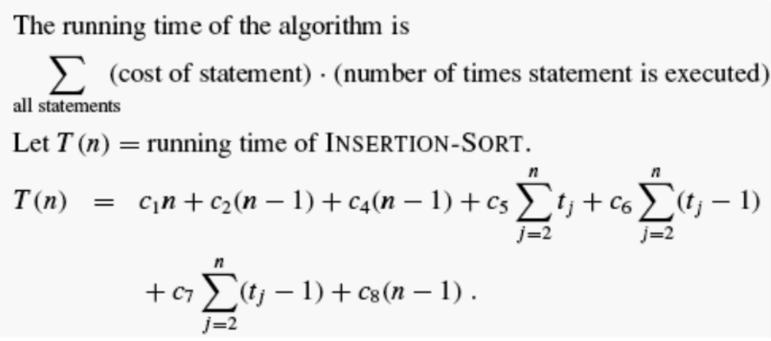

Best Case ⬄ mảng đã được sắp xếp

Worst Case ⬄ mảng bị sắp xếp ngược chiều

1. Các ví dụ (Q&A)
2. 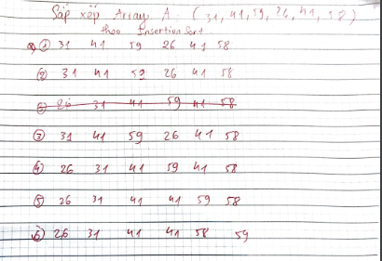
3. Tham khảo thêm

Ông Dev minh họa <nên coi!>

https://www.youtube.com/watch?v=IWT-Uoz_Sb8&ab_channel=%C3%94ngDev

Điệu nhảy dân gian Romani

https://www.youtube.com/watch?v=EdIKIf9mHk0&ab_channel=megaovermoc

Web minh họa

https://www.hackerearth.com/practice/algorithms/sorting/insertion-sort/visualize/